Nomes: Arthur Ribeiro Costa de Queiroga Silva, Guilherme Alves, David Vieira Lopes

Prontuario: SZ3013529, SZ3013812, SZ3013014

**Descrição**

Nosso projeto consiste na automatização do controle das lâmpadas/luzes das salas a partir do uso de um sensor de luminosidade, por exemplo, se este sensor detectar alta presença de luz no ambiente ou que o projetor foi acionado então as luzes serão apagadas. Para isso o sensor seria colocado em um ponto em que a luz emitida pelo projetor pudesse ser captada pelo sensor, assim podendo funcionar corretamente.

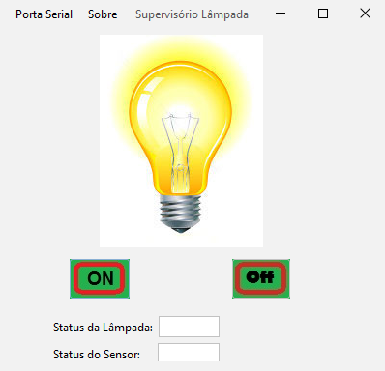

Sensor(es) utilizados no projeto

Módulo Sensor de Luminosidade Luz LDR - 3 Pinos

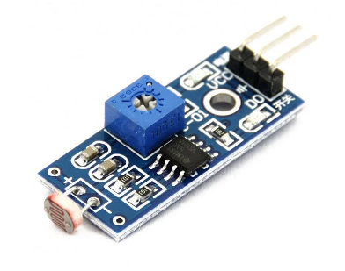

O módulo LDR do inglês “light dependent resistor” (Resistor dependente da luz) é um módulo composto por um resistor especial capaz de mudar sua resistência elétrica, de acordo com a luminosidade ao qual se é submetido. Através dessa mudança de resistência é possível detectar a intensidade luminosa do ambiente.

Atuador(es) utilizados no projeto

LED 5mm

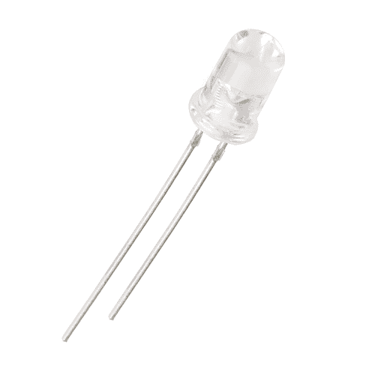

O **LED 5mm** é um diodo emissor de luz comumente utilizado como fonte luminosa ou sinalizadora em projetos eletrônicos e em determinados locais ou instrumentos onde se torna conveniente a utilização do LED ao invés de uma lâmpada comum.